
ข่าวพยากรณ์และเตือนภัยการระบาดศัตรูพืช !!!
สำนักงานเกษตรจังหวัดตราด
“ลดต้นทุนและปลอดภัย หากเกษตรกรใช้การจัดการศัตรูพืชแบบผสมผสาน”
ประจำเดือน กุมภาพันธ์ พ.ศ. 2562 (ฉบับที่ 20/2562)

แมลงหวี่ขาว

ในช่วงนี้ สภาพอากาศมีความแห้งแล้งซึ่งเหมาะสำหรับการระบาดของศัตรูพืชหลายชนิด โดยเฉพาะในพื้นที่ปลูกพืชหลังนาในตระกูลพริก-มะเขือ สำนักงานเกษตรจังหวัดตราดขอแจ้งให้เกษตรกรหมั่นสำรวจแปลงพืชผักและเฝ้าระวังการระบาดของแมลงหวี่ขาว
รูปร่างลักษณะและชีวประวัติ
แมลงหวี่ขาว (White fly) เป็นแมลงประเภทปากดูดขนาดเล็ก มักอยู่รวมกันเป้นกลุ่มใต้ใบพืช ตัวเต็มวัยยาวประมาณ 1 มิลลิเมตร มีปีก 1 คู่ ปกคลุมด้วยฝุ่นขาว ตัวเต็มวัยเพศเมียวางไข่เป็นฟองเดี่ยวหรือเรียงติดกัน ไข่มีสีเหลืองอ่อน เรียวยาว ตัวอ่อนมีลักษณะคล้ายรูปไข่สีเหลืองปนเขียว แบนราบติดกับผิวใบ มีสีเหลืองอมเขียวใส มองเห็นส่วนต่างๆ ภายใน เคลื่อนไหวเมื่อถูกรบกวน แมลงหวี่ขาวตัวเต็มวัยมีอายุได้นาน 10-24 วันและสามารถวางไข่ได้ 66-300 ฟอง ตัวอ่อนวัยแรกมีอายุ 2-3 วันเป็นระยะที่เคลื่อนที่ได้มักหลบดูดกินอยู่ใต้ใบ มีลำตัวค่อนข้างแบน หลังจากลอกคราบจะเป็นวัยที่ 2, 3 และ 4 ตามลำดับ ในระยะ 2 และ 3 ใช้เวลาแต่ละระยะ 2-3 วันมีการสร้างไขรอบๆ ตัวเพื่อให้จับยึดกับผิวใบได้ดีขึ้นเพราะไม่มีการเคลื่อนย้ายที่ เมื่อเป็นระยะที่ 4 จะมีการเปลี่ยนแปลงภายในเป็นระยะที่มีตาแดงบางทีเรียกว่าระยะดักแด้ โดยไม่มีการลอกคราบ ลักษณะลำตัวหนานูนขึ้นกว่าระยะ 2-3 และมีสีออกเหลืองๆ ใช้เวลาพัฒนาตัวเอง 5-6 วัน ก่อนออกมาเป็นตัวเต็มวัยต่อไป สำหรับประเทศไทยได้รวบรวมรายชื่อแมลงหวี่ขาวได้ 93 ชนิด ซึ่งในจำนวนนี้มีแมลงหวี่ขาวที่เป็นศัตรูพืชสำคัญสร้างความเสียหายทางเศรษฐกิจไม่น้อยกว่า 50 ชนิด โดยแมลงหวี่ขาวที่เป็นศัตรูพืชสำคัญ คือ แมลงหวี่ขาวยาสูบ (Bemisia tabaci Gennadius)

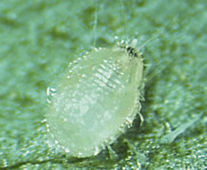 | 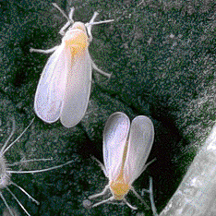 |  | 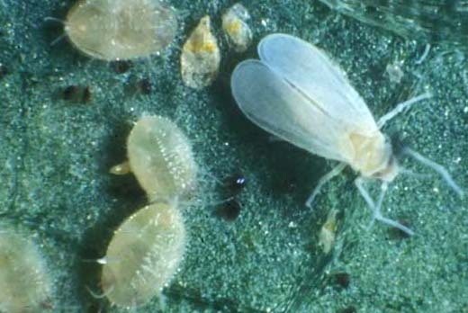
ตัวอ่อน |  | ตัวเต็มวัย

ลักษณะการทำลาย
แมลงหวี่ขาวสามารถเข้าทำลายได้ทุกระยะการเจริญเติบโตของพืช โดยทั้งตัวอ่อนและตัวเต็มวัยจะอาศัยดูดกินน้ำเลี้ยงจากใบและยอดอ่อนของพืช การทำลายของตัวอ่อนทำให้เกิดเป็นจุดสีเหลืองบนใบพืช ใบพืชหงิกงอขอบใบม้วนลงด้านล่าง ต้นแคระแกร็น และเหี่ยว หากพบทำลายในปริมาณมากอาจทำให้พืชตายได้ นอกจากนี้ยังเป็นแมลงพาหะนำเชื้อไวรัสสาเหตุโรคใบด่างในพืชต่างๆ ซึ่งเป็นสาเหตุสำคัญที่ทำให้ผลผลิตลดลง
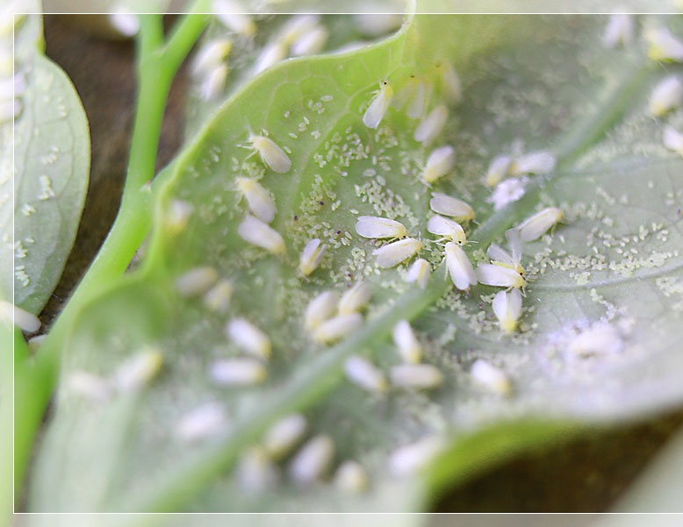 | 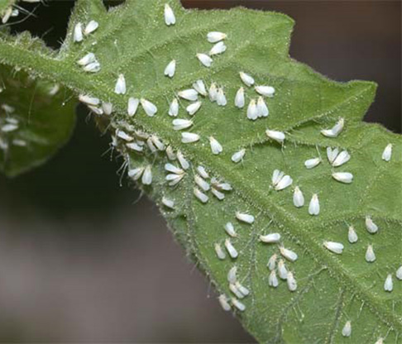 | 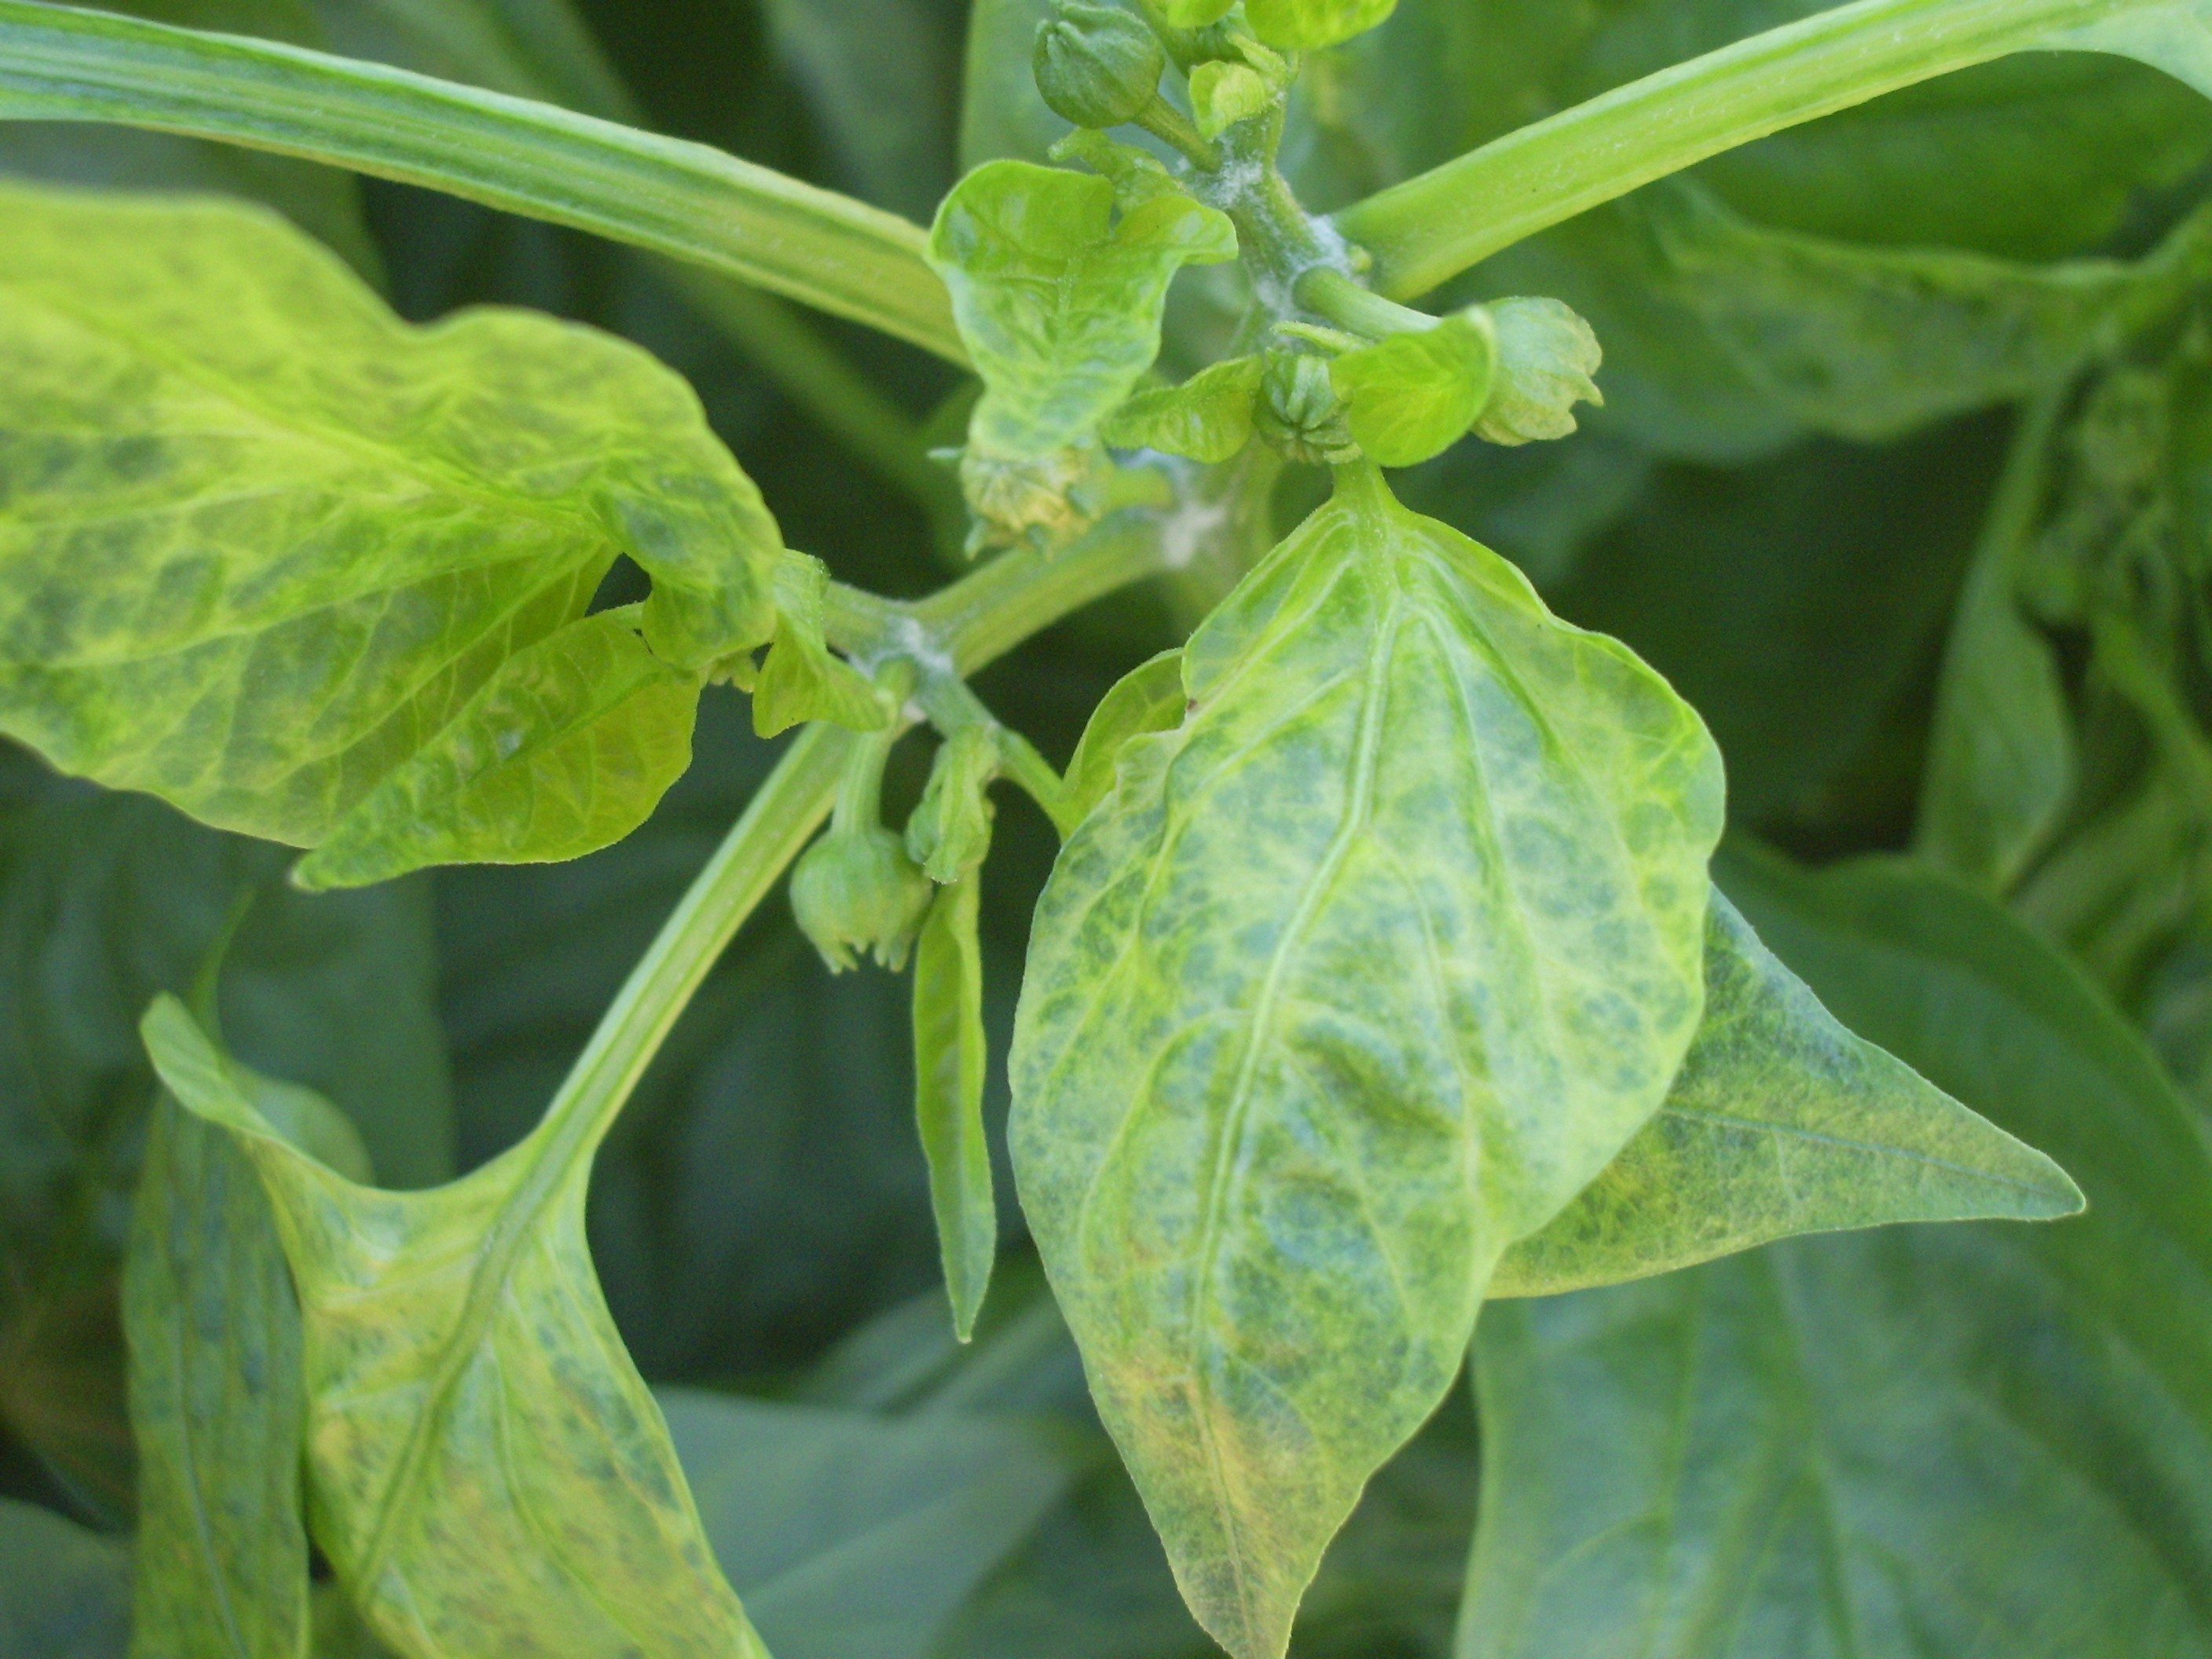
ลักษณะการทำลายบนใบพืช |  | เป็นพาหะของเชื้อไวรัส
การแพร่กระจาย
แมลงหวี่ขาวพบระบาดในแหล่งปลูกพืชทั่วๆ ไป โดยเริ่มระบาดในช่วงกลาง-ปลายฤดูปลูก เริ่มตั้งแต่เดือนสิงหาคม-ตุลาคม และระบาดต่อเนื่องไปตลอดฤดูปลูก

พืชอาหาร
แมลงหวี่ขาวจัดเป็นแมลงศัตรูพืชที่มีพืชอาหารมากชนิดหนึ่ง ที่เป็นพืชเศรษฐกิจสำคัญ ได้แก่ พริก มะเขือ กระเจี๊ยบเขียว มันเทศ พืชตระกูลกะหล่ำ ถั่วต่างๆ ยาสูบ มันฝรั่ง และฝ้าย เป็นต้น

ศัตรูธรรมชาติ
ศัตรูธรรมชาติของแมลงหวี่ขาวมีทั้งตัวห้ำและตัวเบียน เช่น แตนเบียน Encarsia sp. แมลงช้างปีกใส Chrysopa sp. ด้วงเต่า (Coccinellidae) บางชนิด และแมงมุมสกุล Lycoza sp. และ Oxyopes sp.

การป้องกันและกำจัด
- หลีกเลี่ยงการปลูกพืชในช่วงที่สภาพแวดล้อมเหมาะสมต่อการเพิ่มปริมาณของแมลงหวี่ขาว
- ไม่ใช้ปุ๋ยไนโตรเจนมากเกินไป เพราะจะดึงดูดแมลงหวี่ขาวหรือแมลงศัตรูชนิดอื่นเข้ามาทำลาย
- เก็บส่วนของพืชที่พบแมลงหวี่ขาวนำไปเผาทำลาย และทำความสะอาดแปลงและบริเวณรอบๆ แปลงภายหลังการเก็บเกี่ยว เพื่อไม่ให้เป็นแหล่งอาศัยของแมลงหวี่ขาว
- หมั่นสำรวจแปลงอย่างสม่ำเสมอ หากพบการระบาดสามารถป้องกันกำจัดได้หลายวิธี เช่น
  - ใช้กับดักกาวเหนียว
  - ฉีดพ่นด้วยเชื้อราบิวเวอร์เรีย อัตราเชื้อสด 1 กิโลกรัมต่อน้ำ 40 ลิตร
  - ฉีดพ่นด้วยพืชสมุนไพร เช่น หางไหล ใบยาสูบ อัตราสมุนไพร 1 กิโลกรัมต่อน้ำ 40 ลิตร
  - การใช้สารเคมีกำจัดแมลง เช่น อิมิดาคลอพริด คาร์โบซัลแฟน หรือฟิโปรนิล อัตราตามฉลากแนะนำ
โดยใช้ในขณะที่แมลงหวี่ขาวอยู่ในระยะตัวอ่อนวัยแรกเพราะไม่มีปุยขาวปกคลุมตัว จะให้ผลดีที่สุด
กลุ่มอารักขาพืช สำนักงานเกษตรจังหวัดตราด
46 ถ. ราษฎร์นิยม ต. บางพระ อ. เมืองตราด จ. ตราด
โทร. ๐๓๙-๕๑ ๑๐๐๘ โทรสาร ๐๓๙-๕๒๓๓๘๕
http://www.trat.doae.go.th
E-mail: trat@doae.go.th
ผู้จัดทำ: นางสาวครองทรัพย์ สิงหราช ที่ปรึกษา: นายสายชล เจริญพร

